LA JURISPRUDENCIA

La Jurisprudencia es la ciencia formal del derecho, son un conjunto de cinco resoluciones emanadas de los tribunales superiores federales que se dan en un mismo sentido y sin ninguno en contra. Son los principios y doctrinas contenidas en las decisiones tomadas por los Tribunales, como órganos cuya función es la interpretación de la Ley. La norma jurisprudencia no es obligatoria, sino en el caso de que se aplique la misma interpretación a varios casos concretos y no interrumpidos por otra en contrario.
En esta rama utilizamos universalmente el civeto de jurisprudencia como una fuente del derecho. Denominamos la jurisprudencia como el conjunto de provincias que se aclaran de dos maneras: La sentencia y la Auto
Diremos que el auto es cuando se emite una orden para solucionar un problema y la sentencia es la obligación que es otorgada por el juez para cumplir el auto; a este procedimiento donde el juez se convierte en legislador se le llama jurisprudencia.
Uno de los sentidos de la jurisprudencia y podemos reiterar como el mas aplicado es el sentido Amplio determinando esta categoría como un conjunto de fallos o sentencias emitidos por los jueces u órganos jurisdiccionales como resultado de aplicar el derecho positivo (Toda norma jurídica escrita).
Si el juez no comparte una interpretación señalada por una ley, puede apartarse de esta y citar su sentencia aplicada a la norma y así ayudar a interpretar propiamente el caso, sin salirse de este marco limitado por la ley. En este caso la jurisprudencia paso de ser de fuente de derecho a auxiliar del derecho auxiliar de interpretación.
Sin embargo no nos referimos directamente a este conjunto se sentencias o provincias que emiten los jueces A esta actividas jurisdiccional (el trabajo del juez, su interpretacion hacia los hechos según la ley ) sino a su resultado mismo; A su criterio sobre el problema juridico que esta establecido por sentencias previas.
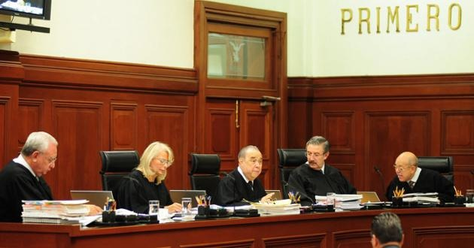

Nos referimos con jurisprudencia a fundamentar las decisiones a partir de fallas, a hacer vivir la ley a través de la interpretación personal pero esa es su manera de ejercerse.

Se encuentra la tarea de cubrir lagunas o carencias que sedan, o hacer ver las reformas del derecho positivo que no se aplican ya que esta surge de pronunciamientos determinantes de un fallo.

Si la jurisprudencia es creadora del derecho su función es administrar justicia pero necesitara agregar “Algo Nuevo” a lo ya establecido por la ley, se le atribuye una facultad declarativa al juez – que no es legislador- para que tome el puesto de un legislador, la función judicial es entonces y acertadamente creadora; Porque el juez puede optar entre varias soluciones posibles. El juez debe integrar la ley, actuando entonces como un verdadero legislador del caso particular

Según Abelardo Torre esta posición destaca indudablemente a la verdadera función del juez, que ya no queda reducido a una máquina de subsumir, sino que, por el contrario adquieres relieve de auténtico creador del derecho Es decir de un elemento vivo y Dinámico de la vida jurídica. Afirma Cossio en este sentido “… la teoría egologia no da al juez ningún nuevo poder, ni propugna qué se le confiera ningún nuevo poder. La teoría egológica se limita a poner teóricamente en descubierto un poder que el juez siempre ha tenido, como muy bien lo saben todos los que conocen la práctica del derecho. Es cierto que el intelectualismo dominante, en sus formas de racionalismo y empirismo, llevado por una ideología de seguridad jurídica, ha ocultado la existencia y la naturaleza de ese inmenso poder que detenta al juez al presentar a los magistrados como autómatas silogísticos de los preceptos legales Pero de nada vale para el progreso de una ciencia, el ocultamiento consciente o inconsciente de la verdad. “

La jurisprudencia constituye para todos los que intervienen en la actividad jurisdiccional, una necesidad de primer orden el jurista cubano José Antolín del Cueto, ha dicho que” la ley reina Pero la jurisprudencia gobierna”

